Resumen del estudio sobre el valor de la agricultura del Valle del Huasco en riesgo con la ejecución del proyecto Pascua-Lama.

Para saber qué se pone en riesgo con la ejecución del proyecto Pascua-Lama, este estudio se dedicó a medir los valores económicos de la agricultura en el Valle del Huasco “sin Pascua-Lama”. En otras palabras no se mide cuanto sería afectado por Pascua-Lama sino cuanto se pierde al desaparecer la agricultura. Por lo tanto, el proyecto minero no influye ni sobre la calidad de los productos agrícolas, ni sobre las decisiones de inversión. Se evalua, no el impacto del proyecto Pascua-Lama, sino el sector el más dependiente de la sanidad del medio ambiente. Además se trata no del potencial sino del futuro el más probable de la agricultura si no ocurre el proyecto minero.

Pensamos que el valor de una actividad, cualquier sea, no sólo es su valor presente, sino también su valor futuro.

Por lo tanto, proyectamos la producción agrícola del Valle del Huasco hasta 2010. Esta proyección resulta de la del PTI CORFO. Se calculó una proyección sobre la base de una tasa de reembolso del embalse de 4,5%

Después perpetuamos la producción de 2010. Es decir que el valor de 2010 se reproduce cada año igual durante un largo tiempo. En otras palabras suponemos que la agricultura no crece sino se perpetua a partir de 2010 durante una infinidad de años. Se suman todas estas producciones anuales futuras. Tenemos el total de la producción bruta futura

Pero, el problema es que no se puede decir que una producción de $ 30 millones en 2015 vale hoy día $ 30 millones porque el tiempo cambia el valor. Es decir que cuanto leja del presente es la producción futura, menor es su valor presente. El tiempo desprecie los valores futuros porque el presente es el más importante. Mañana es menos importante que hoy para las generaciones presentes. Por lo tanto hay que tomar en cuenta esta depreciación. Además hay que tomar en cuenta la depreciación por inflación.

Por lo anterior, hay que corregir estas depreciaciones mediante un cálculo matemático. Este cálculo aplica a cada valor anual proyectado una tasa de descuento (aquí 7,25%). Gracias a este cálculo, se puede hablar de millones de dólares actualizados al hablar de dólares futuros.

Ahora se puede sumar las producciones futuras. Se consigue el valor actualizado de la producción bruta total agrícola en el Valle del Huasco

Además, se puede medir la durabilidad de la agricultura en comparacion con la vida útila de la mina.

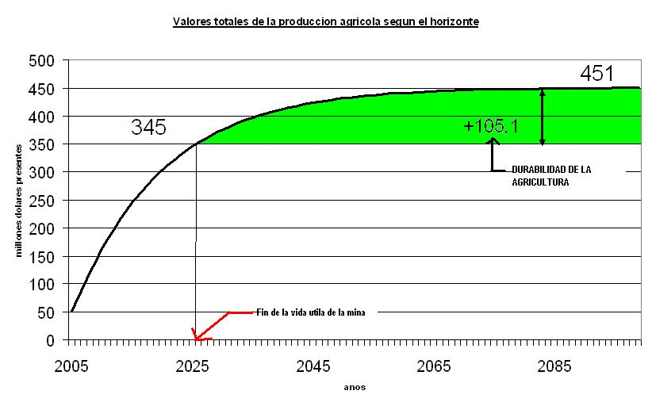

Pensamos también que al evaluar un sector económico, hay que tomar en cuenta no sólo sus efectos directos sino también indirectos ya que muestran su valor real para la economía en su conjunto.

Gracias a su producción, la agricultura va a generar ingresos y empleos. Es decir que los trabajadores agrícolas van a trabajar y a recibir ingresos. Los empleos y los ingresos de la agricultura se llaman los efectos directos de la producción agrícola.

Pero también, el sector agrícola va a necesitar insumos : fertilizantes, plaguicidas… Y hay que producir, comercializar y transportar estos insumos. Por lo anterior, la producción de la agricultura va a hacer trabajar el sector de la fabricación de sustancias químicas, de maquinaria, de comercio, de transporte… Todos estos sectores van entonces a emplear y generar ingresos para proveer el sector agrícola.

Además los sectores proveedores necesitan también insumos. Por ejemplo, el transporte de cargas necesita los camiones. Por lo tanto el sector transporte, a su vez, hace trabajar el sector de fabricación de equipo de transporte, que a su vez, necesita insumos…Van a generar otros empleos más y otros ingresos más para la economía. La agricultura no crea estos empleos y ingresos directamente sino indirectamente a través de su demanda de insumos. Son los efectos indirectos (ver el esquema).
.
Entonces, analizamos el impacto directo e indirecto de la producción agricola sobre la economía. Aquí, vemos los empleos divididos por empleos directos e indirectos.

Se resumen en el siguiente cuadro los resultados tanto directos como indirectos en millones de $US actualizados y en número de empleos para la agricultura y la mina.

AGRICULTURA | produccion | ingreso | empleo
DIRECTO | 535,65 | 20,26 | 9421,79
INDIRECTO | 211,84 | 130,67 | 27002,82
TOTAL | 747,49 | 150,93 | 36 424
MINA 1500 ? 5 000

Por consecuencia, se puede esperar bajo nuestra proyección y nuestras hipótesis, que al desaparecer la agricultura, no serían $US 535 millones que se vendrían a perder sino al menos 1,5 veces más, o sea $US 747 millones; y tampoco serían 9421 los empleos que desaparecerían sino al menos casi 4 veces más, es decir 36424 empleos.

